HƯỚNG DẪN AE PREVIEW REPORT TRONG JASPER STUDIO
- Tải JasperStudio Community version 6.21.2: Jaspersoft Studio community edition - Community edition - Jaspersoft Community (Ae tạo tk community rồi đăng nhập vào software khi tải xong)
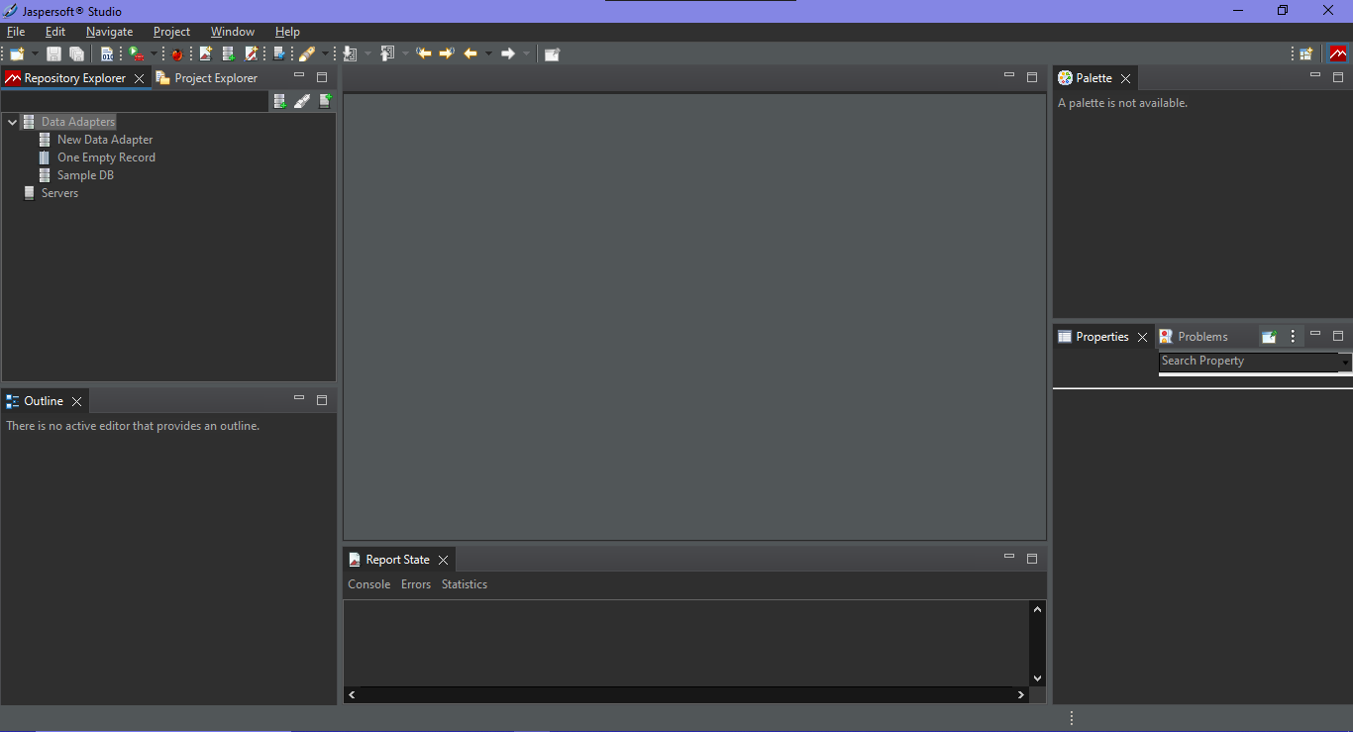
- Ae vào tab Repository Explorer để cấu hình datasource
- Chuột phải vào Data Adapter -> Create Data Adapter
- Chọn Database JDBC Connection
- Name: Tên Adapter ae tùy chọn
- JDBC Driver: PostgreSQL
- JDBC URL: jdbc:postgresql://localhost:5432/bookvexedb_j2e
- Username: postgres (application.yml)
- Password: root
- Nhấn Test để check connection -> Báo Success -> chọn Finish
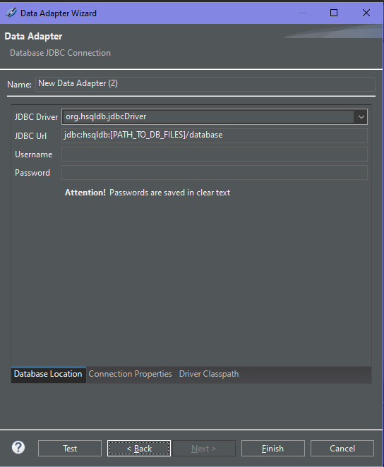
- Ae vào tab Project Explorer để import file report
- Chuột phải vào MyReport -> Chọn Import
- Ae chọn General -> File System
- From Directory, browse tới thư mục reports của bookvexe-be-j2e: bookvexe-be-j2e\src\main\resources\reports
- Chọn 3 file bookings_by_route, revenue_time, trips_status ứng với 3 chức năng: Lượt đặt vé theo tuyến, Doanh thu theo thời gian, Số chuyến đã chạy/bị hủy.
- Nhấn Finish
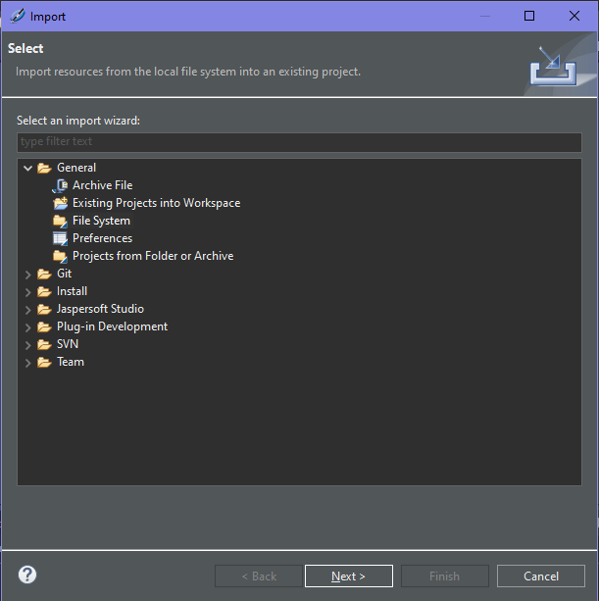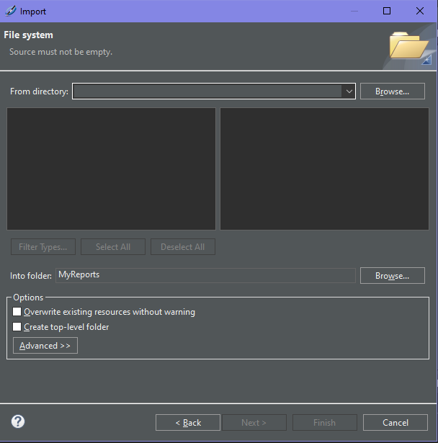
- Preview data từ db:
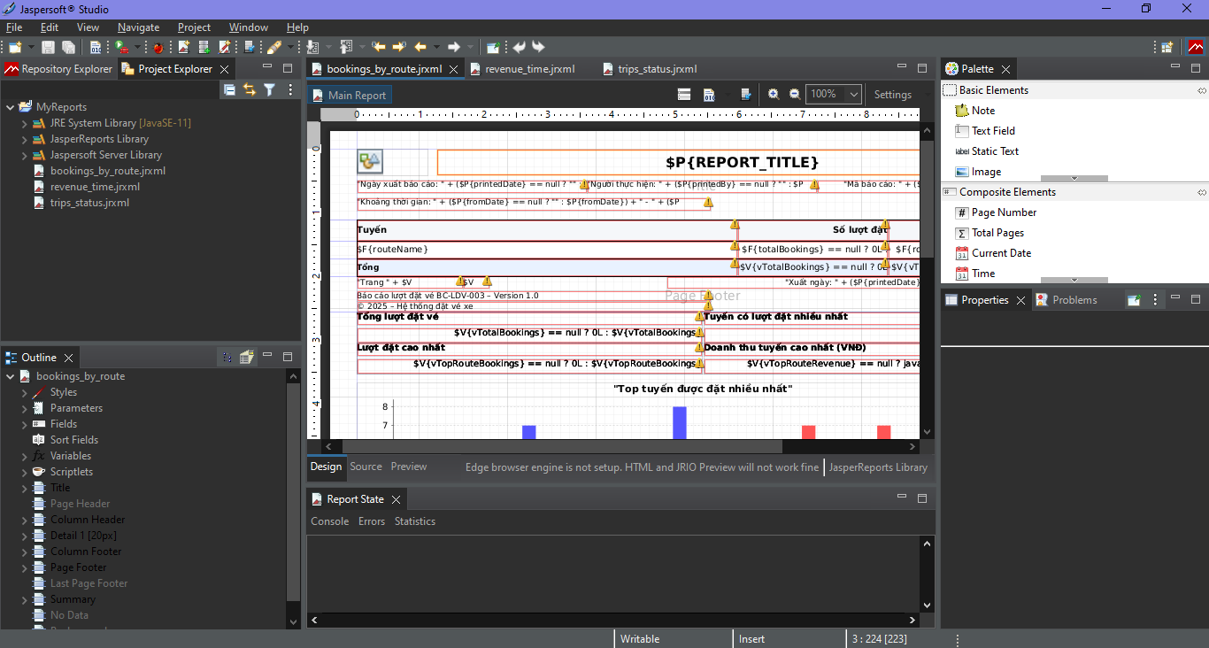
- Ae chọn nút ở bên phải Main Report (DataSet and Query Editor)
- Dropdown –No Data Adapter—ae select cái data adapter mới tạo bên Repository Explorer
- Language: Sql
- Ô nhập SQL ae paste lệnh SQL với từng form:
bookings_by_route:

SELECT
r."start_location" || ' → ' || r."end_location" AS "routeName",
COUNT(b."uuid") AS "totalBookings",
COALESCE(SUM(b."total_price"), 0) AS "routeRevenue"
FROM "bookings" b
JOIN "trips" t ON b."trip_id" = t."uuid"
JOIN "routes" r ON t."route_id" = r."uuid"
WHERE
(b."is_deleted" IS NULL OR b."is_deleted" = FALSE)
GROUP BY
r."start_location", r."end_location"
ORDER BY
COUNT(b."uuid") DESC;

revenue_time:
SELECT
TO_CHAR(b."created_date", 'YYYY-MM-DD') AS "date",
COALESCE(SUM(b."total_price"), 0) AS "totalRevenue",
COUNT(b."uuid") AS "transactionCount",
SUM(CASE WHEN b."booking_status" <> 'cancelled' THEN 1 ELSE 0 END) AS "successCount",
SUM(CASE WHEN b."booking_status" = 'cancelled' THEN 1 ELSE 0 END) AS "failCount",
CASE
WHEN COUNT(b."uuid") = 0 THEN 0.0
ELSE
SUM(CASE WHEN b."booking_status" <> 'cancelled' THEN 1 ELSE 0 END)
* 100.0
/ COUNT(b."uuid")
END AS "successRate",
NULL::text AS "note"
FROM "bookings" b
WHERE
(b."is_deleted" IS NULL OR b."is_deleted" = FALSE)
AND b."created_date"::date BETWEEN
TO_DATE($P{fromDate}, 'YYYY-MM-DD')
AND TO_DATE($P{toDate}, 'YYYY-MM-DD')
GROUP BY
TO_CHAR(b."created_date", 'YYYY-MM-DD')
ORDER BY
"date";

trips_status:
SELECT
CASE
WHEN b."booking_status" = 'cancelled' THEN 'Bị hủy'
ELSE 'Đã chạy'
END AS "status",
COUNT(b."uuid") AS "total"
FROM "bookings" b
JOIN "trips" t ON b."trip_id" = t."uuid"
WHERE
(b."is_deleted" IS NULL OR b."is_deleted" = FALSE)
AND t."departure_time"::date BETWEEN
TO_DATE($P{fromDate}, 'YYYY-MM-DD')
AND TO_DATE($P{toDate}, 'YYYY-MM-DD')
GROUP BY
CASE
WHEN b."booking_status" = 'cancelled' THEN 'Bị hủy'
ELSE 'Đã chạy'
END
ORDER BY
"status";

- Sau đó ae nhấn ô Read Fields -> nhấn OK
- Về home screen, ae chọn tab Preview
- Chọn Adapter ae tạo Repository Explorer
- Nhập đại nội dung trong các ô Input Parameters
- Nhấn Run.
